Отчёт по лабораторной работе №7

Петлин Артём Дмитриевич

Содержание

# 1 Цель работы

Ознакомление с файловой системой Linux, её структурой, именами и содержанием каталогов. Приобретение практических навыков по применению команд для работы с файлами и каталогами, по управлению процессами (и работами), по проверке исполь- зования диска и обслуживанию файловой системы.

# 2 Задание

1. Выполните все примеры, приведённые в первой части описания лабораторной работы.
2. Выполните следующие действия, зафиксировав в отчёте по лабораторной работе используемые при этом команды и результаты их выполнения:
   1. Скопируйте файл /usr/include/sys/io.h в домашний каталог и назовите его equipment. Если файла io.h нет, то используйте любой другой файл в каталоге /usr/include/sys/ вместо него.
   2. В домашнем каталоге создайте директорию ~/ski.plases.
   3. Переместите файл equipment в каталог ~/ski.plases.
   4. Переименуйте файл ~/ski.plases/equipment в ~/ski.plases/equiplist.
   5. Создайте в домашнем каталоге файл abc1 и скопируйте его в каталог ~/ski.plases, назовите его equiplist2.
   6. Создайте каталог с именем equipment в каталоге ~/ski.plases.
   7. Переместите файлы ~/ski.plases/equiplist и equiplist2 в каталог ~/ski.plases/equipment.
   8. Создайте и переместите каталог ~/newdir в каталог ~/ski.plases и назовите его plans.
3. Определите опции команды chmod, необходимые для того, чтобы присвоить перечис- ленным ниже файлам выделенные права доступа, считая, что в начале таких прав нет:
   1. drwxr–r– … australia
   2. drwx–x–x … play
   3. -r-xr–r– … my_os
   4. -rw-rw-r– … feathers При необходимости создайте нужные файлы.
4. Проделайте приведённые ниже упражнения, записывая в отчёт по лабораторной работе используемые при этом команды:
   1. Просмотрите содержимое файла /etc/password.
   2. Скопируйте файл ~/feathers в файл ~/file.old.
   3. Переместите файл ~/file.old в каталог ~/play.
   4. Скопируйте каталог ~/play в каталог ~/fun.
   5. Переместите каталог ~/fun в каталог ~/play и назовите его games.
   6. Лишите владельца файла ~/feathers права на чтение.
   7. Что произойдёт, если вы попытаетесь просмотреть файл ~/feathers командой cat?
   8. Что произойдёт, если вы попытаетесь скопировать файл ~/feathers?
   9. Дайте владельцу файла ~/feathers право на чтение.
   10. Лишите владельца каталога ~/play права на выполнение.
   11. Перейдите в каталог ~/play. Что произошло?
   12. Дайте владельцу каталога ~/play право на выполнение.
5. Прочитайте man по командам mount, fsck, mkfs, kill и кратко их охарактеризуйте, приведя примеры.

# 3 Теоретическое введение

Для создания текстового файла можно использовать команду touch.  
Формат команды:

1 touch имя-файла

Для просмотра файлов небольшого размера можно использовать команду cat.  
Формат команды:

1 cat имя-файла

Для просмотра файлов постранично удобнее использовать команду less.  
Формат команды:

1 less имя-файла

Следующие клавиши используются для управления процессом просмотра:

* Space — переход к следующей странице,
* ENTER — сдвиг вперёд на одну строку,
* b — возврат на предыдущую страницу,
* h — обращение за подсказкой,
* q — выход из режима просмотра файла.

Команда head выводит по умолчанию первые 10 строк файла.  
Формат команды:

1 head [-n] имя-файла,

где n — количество выводимых строк.

Команда tail выводит умолчанию 10 последних строк файла.  
Формат команды:

1 tail [-n] имя-файла,

где n — количество выводимых строк.

# 4 Выполнение лабораторной работы

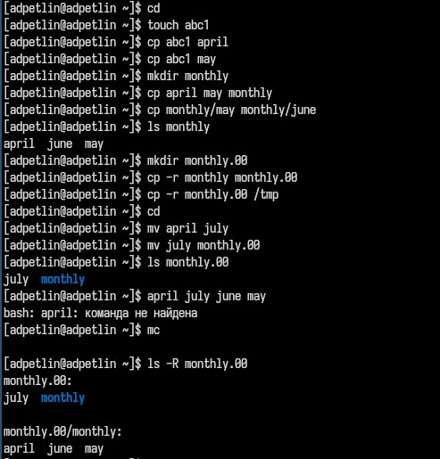

Рис. 1: первая часть ЛР

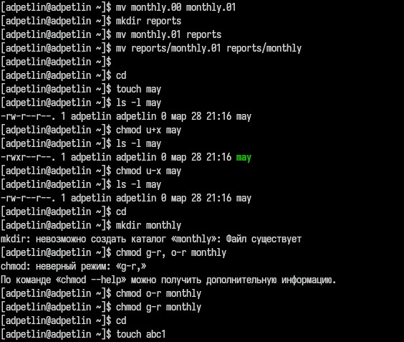

Рис. 2: первая часть ЛР

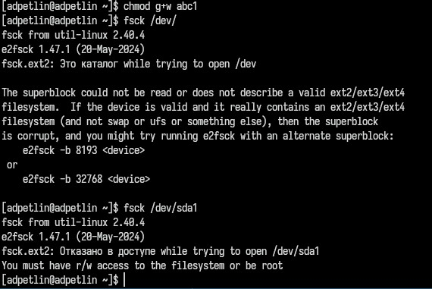

Рис. 3: первая часть ЛР

Выполняем все примеры, приведённые в первой части описания лабораторной работы.

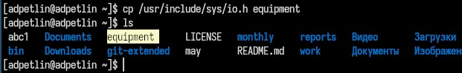

Рис. 4: io.h

Копируем файл /usr/include/sys/io.h в домашний каталог и назовите его equipment.

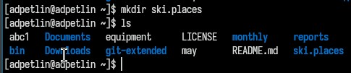

Рис. 5: ski.plases

В домашнем каталоге создаём директорию ~/ski.plases.

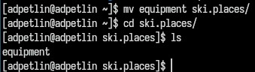

Рис. 6: equipment

Перемещаем файл equipment в каталог ~/ski.plases.

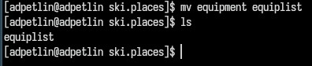

Рис. 7: equiplist

Переименовываем файл ~/ski.plases/equipment в ~/ski.plases/equiplist.

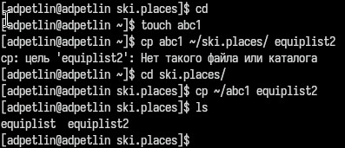

Рис. 8: equiplist2

Создаём в домашнем каталоге файл abc1 и копируем его в каталог ~/ski.plases, называем его equiplist2.

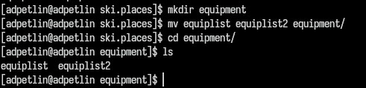

Рис. 9: equipment/

Создаём каталог с именем equipment в каталоге ~/ski.plases. Перемещаем файлы ~/ski.plases/equiplist и equiplist2 в каталог ~/ski.plases/equipment.

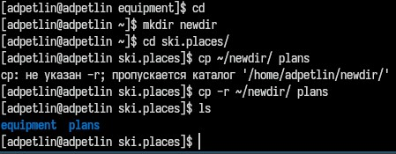

Рис. 10: newdir -> plans

Создаём и перемещаем каталог ~/newdir в каталог ~/ski.plases и называем его plans.

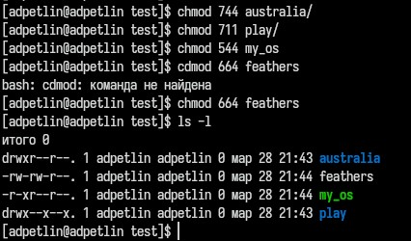

Рис. 11: chmod

Определяем опции команды chmod, необходимые для того, чтобы присвоить перечис- ленным ниже файлам выделенные права доступа, считая, что в начале таких прав нет.

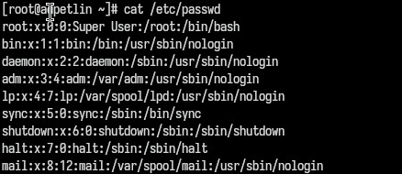

Рис. 12: passwd

Смотрим содержимое файла /etc/passwd.

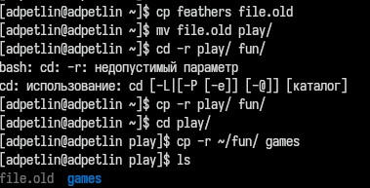

Рис. 13: games

Копируем файл ~/feathers в файл ~/file.old. Перемещаем файл ~/file.old в каталог ~/play. Копируем каталог ~/play в каталог ~/fun. Перемещаем каталог ~/fun в каталог ~/play и называем его games.

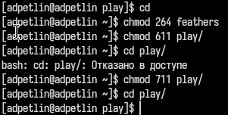

Рис. 14: изменяем права и эксперементируем

Лишаем владельца файла ~/feathers права на чтение (cat -> отказано в доступе; cp: невозможно открыть ‘feathers’ для чтения: Отказано в доступе). Даём владельцу файла ~/feathers право на чтение. Лишите владельца каталога ~/play права на выполнение (cd play/ -> отказано в доступе). Дайте владельцу каталога ~/play право на выполнение (cd play выполняется).

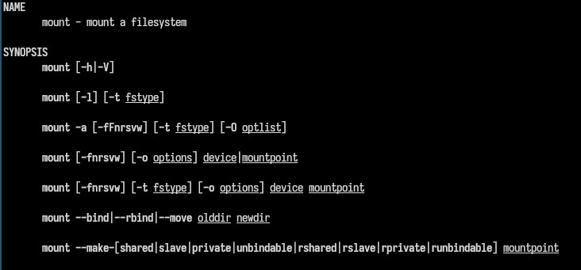

Рис. 15: mount

Man по команде mount. Позволет монтировать диски и разделы.

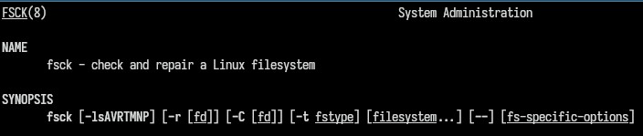

Рис. 16: fsck

Man по команде fsck. Проверяет файловые систему на дисках и их разделах

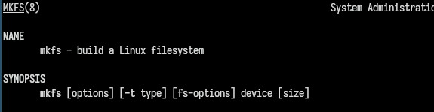

Рис. 17: mkfs

Man по команде mkfs. Позволяет создавать файловые системы на разделах диска

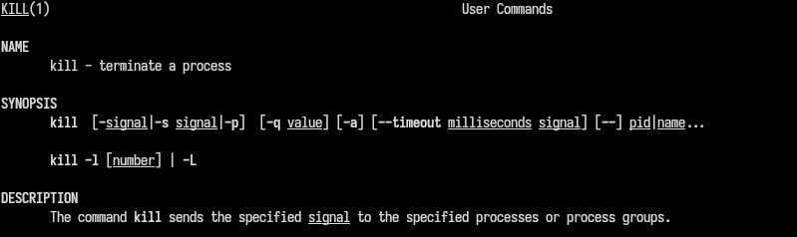

Рис. 18: kill

Man по команде kill. Завершает процесс по PID (Process ID), который можно найти с помощью команды ps aux.

# 5 Выводы

Мы ознакомились с файловой системой Linux, её структурой, именами и содержанием каталогов. Приобрели практические навыки по применению команд для работы с файлами и каталогами, по управлению процессами (и работами), по проверке использования диска и обслуживанию файловой системы.

# Список литературы

1. Dash, P. Getting Started with Oracle VM VirtualBox / P. Dash. – Packt Publishing Ltd, 2013. – 86 сс.
2. Colvin, H. VirtualBox: An Ultimate Guide Book on Virtualization with VirtualBox. VirtualBox / H. Colvin. – CreateSpace Independent Publishing Platform, 2015. – 70 сс.
3. Vugt, S. van. Red Hat RHCSA/RHCE 7 cert guide : Red Hat Enterprise Linux 7 (EX200 and EX300) : Certification Guide. Red Hat RHCSA/RHCE 7 cert guide / S. van Vugt. – Pearson IT Certification, 2016. – 1008 сс.
4. Робачевский, А. Операционная система UNIX / А. Робачевский, С. Немнюгин, О. Стесик. – 2-е изд. – Санкт-Петербург : БХВ-Петербург, 2010. – 656 сс.
5. Немет, Э. Unix и Linux: руководство системного администратора. Unix и Linux / Э. Немет, Г. Снайдер, Т.Р. Хейн, Б. Уэйли. – 4-е изд. – Вильямс, 2014. – 1312 сс.
6. Колисниченко, Д.Н. Самоучитель системного администратора Linux : Системный администратор / Д.Н. Колисниченко. – Санкт-Петербург : БХВ-Петербург, 2011. – 544 сс.
7. Robbins, A. Bash Pocket Reference / A. Robbins. – O’Reilly Media, 2016. – 156 сс.